Referat

TASM ID – IACOB COSTEL

1. Scopul lucrării

Scopul acestei lucrări este realizarea unui program în limbaj de asamblare (Assembly x86) care citește un șir de caractere de la tastatură, îl copiază într-un al doilea vector și modifică valorile de la pozițiile 3, 4 și 5 folosind ultimele cifre din codurile ASCII ale primelor trei litere din numele meu de familie (IACOB).
Lucrarea urmărește înțelegerea modului în care procesorul gestionează registrele, memoria și instrucțiunile elementare în Assembly, folosind mediul Turbo Assembler + Turbo Debugger.

2. Descrierea programului

Programul pornește prin afișarea unui mesaj de introducere, citește un șir de caractere introdus de utilizator, îl copiază într-un alt vector și modifică valorile din pozițiile 3, 4 și 5, după care afișează rezultatul final.

Operațiile sunt implementate cu instrucțiunile:
• INT 21h pentru afișare și citire;
• MOV, ADD, CMP, JMP pentru prelucrarea datelor;
• registrele AX, BX, CX, DX pentru manipularea caracterelor.

3. Codul sursă (tema.ASM)

;===========================================================
; TEMA ASM - Iacob Costel
;===========================================================

.MODEL small ; model de memorie mic - un singur segment de cod si de date
.STACK 100h ; dimensiunea stivei = 256 bytes
.DATA
;----------------------- SECTIUNEA DE DATE ----------------------------

MsgInput DB 'Introduceti un sir de caractere: $' ; mesaj afisat inainte de citire
MsgOutput DB 13,10,'Sirul modificat este: $' ; mesaj afisat inainte de afisarea rezultatului

V1 DB 50 DUP(?) ; vector 1 (sir initial) - spatiu pentru 50 caractere
V2 DB 50 DUP(?) ; vector 2 (sir copiat si modificat)

A1 DB ? ; variabila pentru ultima cifra ASCII a primei litere
A2 DB ? ; variabila pentru ultima cifra ASCII a celei de-a doua litere
A3 DB ? ; variabila pentru ultima cifra ASCII a celei de-a treia litere

NL DB 13,10,'$' ; linie noua pentru afisare corecta

.CODE
.startup
;----------------------- INITIALIZARE ----------------------------

mov ax, @data ; incarcam adresa de inceput a segmentului de date
mov ds, ax ; DS (Data Segment) = @data, pentru acces corect la variabile

;----------------------- INITIALIZARE A1, A2, A3 -----------------
; numele "IACOB"
; I = 73 → A1 = 3
; A = 65 → A2 = 5
; C = 67 → A3 = 7

mov A1, 3 ; ultima cifra din ASCII(I) = 73 → 3
mov A2, 5 ; ultima cifra din ASCII(A) = 65 → 5
mov A3, 7 ; ultima cifra din ASCII(C) = 67 → 7

; AFISARE MESAJ INPUT
mov ah, 9 ; functia 09h a intreruperii 21h = afisare sir terminat cu '$'
lea dx, MsgInput ; DX = offset-ul mesajului de afisat
int 21h ; apel DOS - afisare mesaj "Introduceti un sir de caractere:"

; CITIRE SIR DE LA TASTATURA
; Folosim functia 0Ah din int 21h (buffered input)
; Structura bufferului:
; [0] = lungimea maxima
; [1] = lungimea reala (dupa citire)
; [2..n] = caracterele citite

mov byte ptr V1, 49 ; lungime maxima permisa = 49 caractere
lea dx, V1 ; DX = adresa bufferului V1
mov ah, 0Ah ; functia DOS pentru citire buffered
int 21h ; apel DOS → citire sir de la tastatura in V1

; COPIERE SIR DIN V1 IN V2
; folosim registrii SI si DI pentru acces indirect
; CL = lungimea efectiva a sirului

lea si, V1+2 ; SI = adresa de inceput a sirului efectiv (sare peste primii 2 octeti)
lea di, V2 ; DI = adresa de inceput a vectorului destinatie
mov cl, [V1+1] ; CL = lungimea sirului introdus (al doilea octet din V1)
mov ch, 0 ; golim CH pentru a forma CX complet
copiere:
mov al, [si] ; AL = caracterul curent din V1 (adresare indirecta prin SI)
mov [di], al ; scriem caracterul in V2 (adresare indirecta prin DI)
inc si ; trecem la urmatorul caracter in V1
inc di ; trecem la urmatorul caracter in V2
loop copiere ; CX = CX - 1 ; daca CX != 0 → sari la eticheta "copiere"

;MODIFICARE V2[3], V2[4], V2[5]
; V2[3] = V2[3] + A1
; V2[4] = V2[4] + A2
; V2[5] = V2[5] + A3
; (indexarea incepe de la 0, deci V2[3] e al 4-lea caracter)

lea bx, V2 ; BX = adresa de inceput a vectorului V2

mov al, [bx+3] ; incarcam V2[3] in AL (adresare indexata)
add al, A1 ; adunam A1 la acel caracter
mov [bx+3], al ; salvam rezultatul inapoi in V2[3]

mov al, [bx+4] ; incarcam V2[4] in AL
add al, A2 ; adunam A2
mov [bx+4], al ; salvam rezultatul in V2[4]

mov al, [bx+5] ; incarcam V2[5] in AL
add al, A3 ; adunam A3
mov [bx+5], al ; salvam rezultatul in V2[5]

;AFISARE SIR MODIFICAT

mov ah, 9 ; functia 09h pentru afisarea unui sir
lea dx, MsgOutput ; DX = offset-ul mesajului "Sirul modificat este:"
int 21h ; apel DOS → afiseaza mesajul

mov cl, [V1+1] ; CL = lungimea sirului original
mov ch, 0 ; CX = lungimea sirului
lea si, V2 ; SI = adresa sirului modificat
afisare:
mov dl, [si] ; DL = caracterul curent din sir (adresare indirecta)
mov ah, 2 ; functia 02h - afisare caracter
int 21h ; apel DOS pentru afisarea caracterului DL
inc si ; trecem la urmatorul caracter
loop afisare ; continua pana CX = 0

;TERMINARE PROGRAM

mov ah, 4Ch ; functia 4Ch - terminare program
int 21h ; revenire la DOS
END

4. Rularea programului

După compilare și linkare în TASM, programul a fost executat în DOSBox.
Comenzi utilizate :

tasm ex1.asm
tlink EX1.OBJ
EX1.exe

Prinscreen rulare:
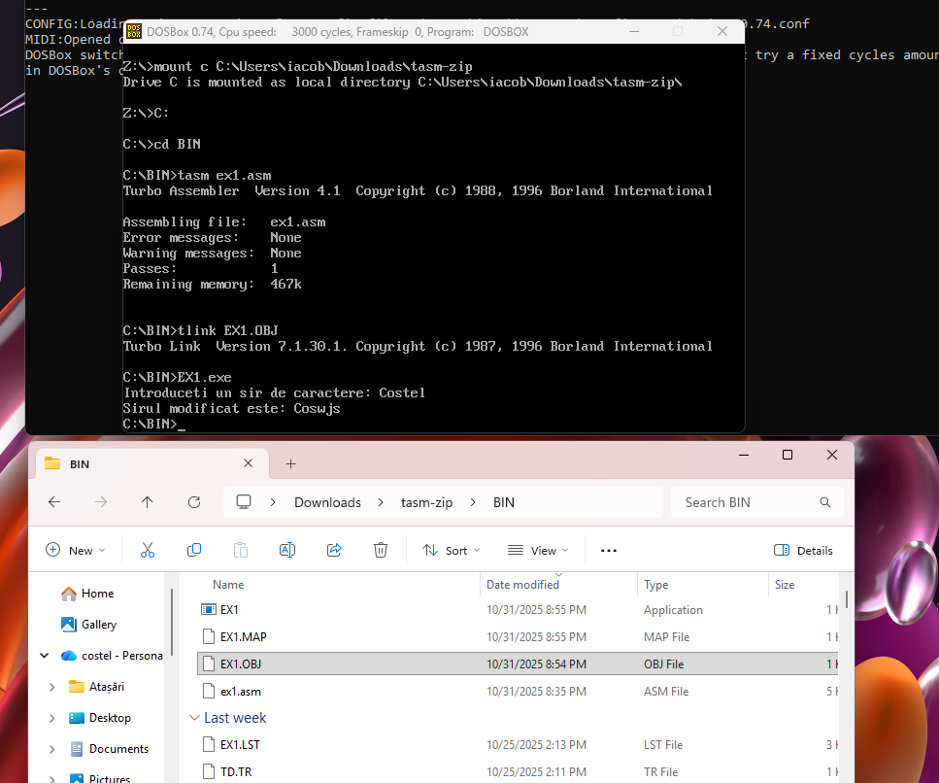

5. Analiza execuției în Turbo Debugger

Programul a fost analizat în TD.EXE folosind tastele:
• F7 – execută instrucțiunea curentă
• F8 – execută pas peste subrutine
• F9 – rulează până la final
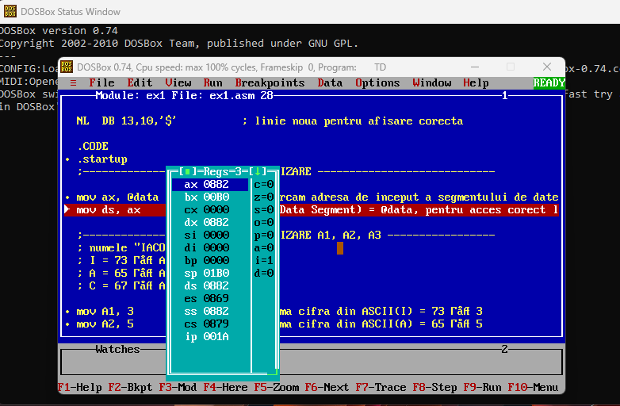
6. Vizualizarea memoriei

Memoria programului a fost inspectată cu opțiunea Data → Inspect → ds:0 pentru a analiza valorile stocate în bufferul de citire și vectorii V1/V2.
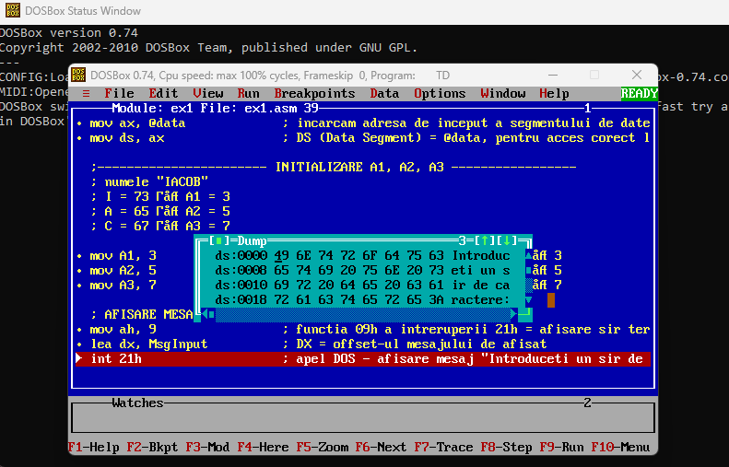
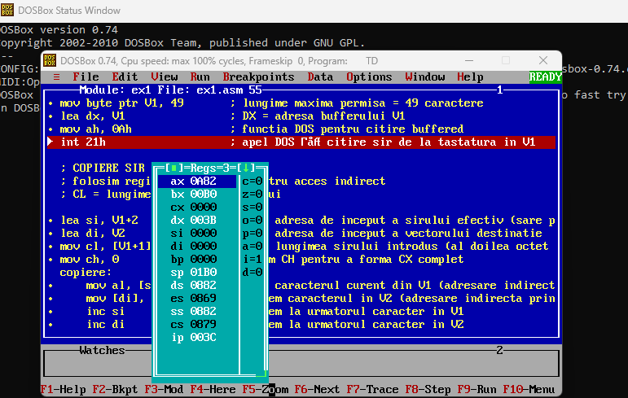
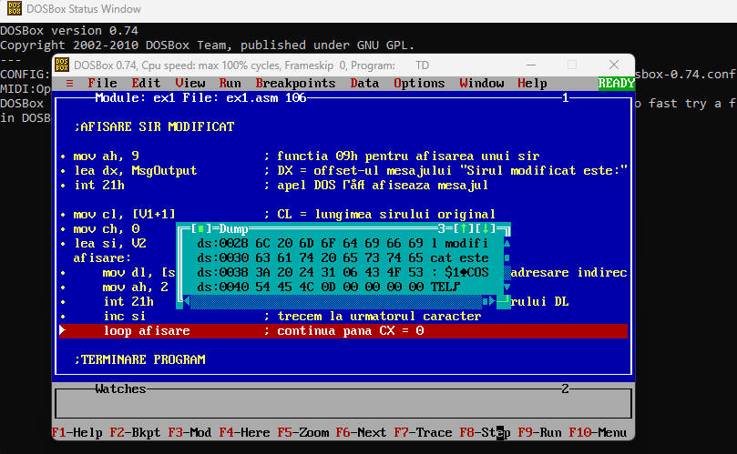
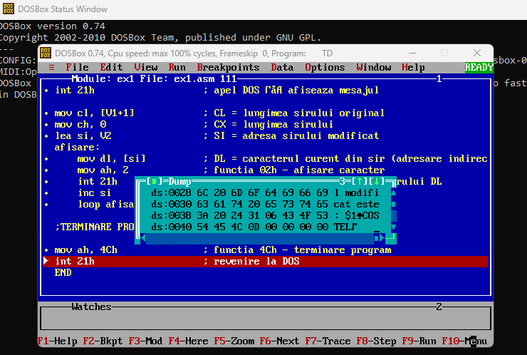
7. Schema logică a programului

┌──────────┐
│ Start │
└────┬─────┘
│
▼
┌────────────────┐
│ Citire șir V1 │
└────┬───────────┘
│
▼
┌──────────────────────────┐
│ Copiere caractere în V2 │
└────┬─────────────────────┘
│
▼
┌──────────────────────────┐
│ Modificare poziții 3–5 │
└────┬─────────────────────┘
│
▼
┌──────────────────────────┐
│ Afișare rezultat final │
└────┬─────────────────────┘
│
▼
┌──────────┐
│ Stop │
└──────────┘

8. Concluzii

Prin această lucrare am înțeles:
- cum funcționează registrele procesorului în timpul execuției unei instrucțiuni;
- cum se citește și se manipulează un șir de caractere în Assembly;
- utilizarea într-un mediu real a Turbo Assembler, Turbo Linker și Turbo Debugger;
- interpretarea conținutului memoriei în format hexazecimal.
Programul rulează corect, afișând rezultatul cerut și demonstrând înțelegerea conceptelor fundamentale de nivel hardware.

